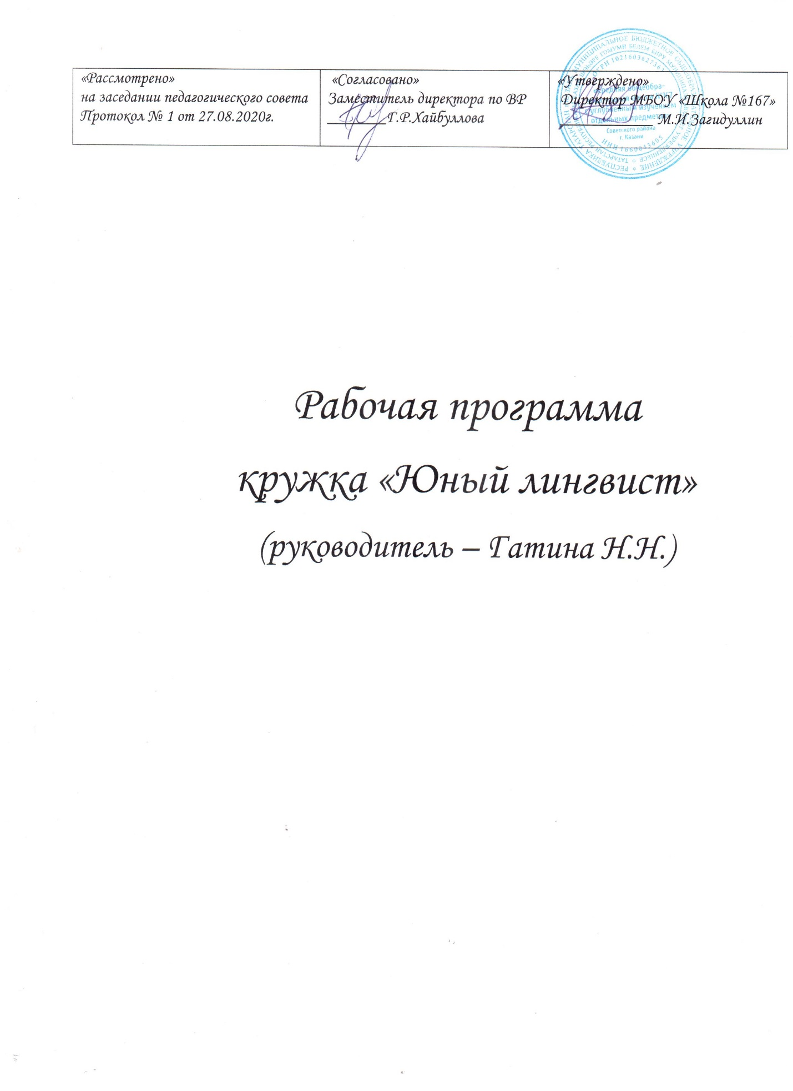

Пояснительная записка
Рабочая программа «Юный лингвист» на 2020-2021 учебный год. Программа разработана в соответствии с требованиями нормативно-правовых документов:
- Федеральный Закон «Об образовании в Российской Федерации» от 29.12.2012 № 273-ФЗ;
- Концепция развития дополнительного образования детей (утверждена распоряжением Правительства РФ от 04.09.2014 № 1726-р);
- Порядок организации и осуществления образовательной деятельности по дополнительным общеобразовательным программам (утвержден приказом Министерства образования и науки РФ от 09.11.2018 № 196);
- Образовательной программой ОО МБОУ «Школы № 167»
- Учебным планом МБОУ «Школы № 167» на 2020-2021 учебный год.

Рабочая программа кружка по русскому языку «Юный лингвист» в 11 классе составлена на основе программы А.И. Власенкова, Л.М. Рыбченковой «Русский язык: Грамматика. Текст. Стили речи». 10-11 классы. М.: Просвещение, 2003 год.
Предлагаемая программа поможет обеспечить эффективную подготовку учащихся 11 класса к выпускному экзамену по русскому языку в форме ЕГЭ.
Программа курса рассчитана на 153 часа (4,5 часа в неделю).
Итоговая аттестация – первая по-настоящему серьёзная проверка эффективности той работы, которой ученик занимался одиннадцать лет школьной жизни. И хотя принято говорить, что подготовка к выпускным экзаменам начинается с первого школьного дня, надо смотреть на вещи более реалистично: время основной подготовительной работы приходится на самые ответственные и трудные для школьника 10-11 классы. За эти два года ученику необходимо не только успеть повторить пройденное, но и, выбрав экзамен, к нему готовиться, чтобы успешно сдать его. Иными словами, нужно успеть проверить себя на предмет подготовленности к экзамену, отрепетировать его в различных формах:
самостоятельно, с учителем, с использованием компьютера и т.п.
Программа занятий кружка предусматривает отработку наиболее сложных случаев в орфографии и пунктуации, приводящих к наибольшему количеству ошибок, с учётом специфики контрольных измерительных материалов демоверсий 2017- 2018 года для успешной сдачи ЕГЭ по русскому языку. Программа предусматривает также и обучение конструированию текста типа рассуждения на основе исходного текста, развитие умения понимать и интерпретировать прочитанный текст, создавать своё высказывание, уточняя тему и основную мысль, формулировать проблему, выстраивать композицию, отбирать языковые средства с учётом стиля и типа речи. Умения и навыки, приобретённые в ходе изучения данного курса, направлены на выполнение всех заданий ЕГЭ, в том числе и задания повышенного уровня сложности.
Своеобразие и специфика данной Программы кружка состоит в том, что материал по повторению и подготовке к экзамену в формате ЕГЭ достаточно равномерно распределён по занятиям в течение года и привязан к тем темам, которые изучаются по программе 10-11 классов.

Цель кружковой работы: помочь учащимся 11 класса подготовиться к сдаче экзамена по русскому языку в форме ЕГЭ.
Задачи кружковой работы:
образовательные:
- обобщить и систематизировать знания по разделам языкознания, представленным в
КИМах ЕГЭ и изучаемым в школьной программе;
- обобщить знания об особенностях разных стилей речи русского языка и сфере их
использования;
- повышать уровень грамотности учащихся.
развивающие:
- совершенствовать навык анализа текстов различных стилей;
- развивать письменную речь учащихся, пополнять их теоретико-литературный словарь;
- совершенствовать знания и умение находить в тексте и определять функцию средств выразительности разных уровней;
- совершенствовать умение отражать личностную позицию в сочинении при помощи аргументации; стройно и последовательно излагать свои мысли и оформлять их в определённом стиле и жанре.
воспитательные:
- воспитывать ответственное отношение к экзаменам
Ожидаемые конечные результаты реализации программы кружка.
К концу изучения курса учащиеся должны знать:
- основные функции языка;
- основные единицы и уровни языка и их взаимосвязь;
- основные нормы русского литературного языка.
К концу изучения курса учащиеся должны уметь:
- оценивать устные и письменные высказывания с точки зрения соотнесённости содержания и языкового оформления;
- анализировать языковые единицы с точки зрения правильности, точности, уместности употребления;
- проводить лингвистический анализ текста различных функциональных разновидностей языка;
- использовать приобретённые знания и умения в практической деятельности и повседневной жизни;
- извлекать необходимую информацию из различных источников;
- владеть основными приёмами переработки устного и письменного текста;
- применять в практике речевого общения основные орфоэпические, лексические, грамматические нормы русского литературного языка;
- применять в практике письма орфографические и пунктуационные нормы русского литературного языка;
- понимать и интерпретировать содержание исходного текста;
- формулировать проблему, поставленную автором исходного текста, и комментировать её;
- определять позицию автора;
- высказывать свою точку зрения, убедительно её доказывать (приводить не менее двух аргументов, опираясь жизненный или читательский опыт);
- уметь излагать свои мысли грамотно, последовательно и связно;
- анализировать творческие образцы сочинений и рецензировать их.
Основное содержание программы.
Введение – 3 час.
Цели и задачи изучаемого курса. Знакомство с последней демоверсией, кодификатором и спецификацией ЕГЭ. Обучение заполнению бланков ЕГЭ.
Подготовка к заданиям 1-25 – 79 час.
1. Лексика и фразеология
- лексическое значение слова;
- синонимы, антонимы, омонимы;
- фразеологические обороты;
- группы слов по происхождению и употреблению;
- лексический анализ
2. Морфемика и словообразование
- значимые части слова (морфемы);
- морфемный анализ слова;
- основные способы словообразования;
- словообразовательный анализ слова
3. Грамматика. Морфология
- самостоятельные части речи;
- служебные части речи;
- морфологический анализ слова
4. Грамматика. Синтаксис
- предложение, грамматическая (предикативная) основа предложения, подлежащее и сказуемое как главные члены предложения;
- второстепенные члены предложения;
- двусоставные и односоставные предложения;
- распространенные и нераспространенные предложения;
- полные и неполные предложения;
- осложненное простое предложение;
- сложное предложение;
- сложные бессоюзные предложения, смысловые отношения между частями сложного бессоюзного предложения;
- сложные предложения с разными видами связи между частями;
- способы передачи чужой речи;
- синтаксический анализ простого предложения;
- синтаксический анализ сложного предложения;
5. Орфография
- употребление гласных букв И/Ы, А/Я, У/Ю после шипящих и Ц;
- употребление гласных букв О/Е (Ё) после шипящих и Ц;
- употребление Ь и Ъ;
- правописание корней;
- правописание приставок;
- правописание суффиксов различных частей речи (кроме -Н-/-НН-);
- правописание -Н- и -НН- в различных частях речи;
- правописание падежных и родовых окончаний;
- правописание личных окончаний глаголов и суффиксов причастий;
- слитное и раздельное написание НЕ с различными частями речи;
- правописание отрицательных местоимений и наречий;
- правописание НЕ и НИ;
- правописание служебных слов;
- правописание словарных слов;
- слитное, дефисное, раздельное написание слов различных частей речи;
6. Пунктуация
- знаки препинания между подлежащим и сказуемым;
- знаки препинания в простом осложненном предложении;
- знаки препинания при обособленных определениях;
- знаки препинания при обособленных обстоятельствах;
- знаки препинания при сравнительных оборотах;
- знаки препинания при уточняющих членах предложения;
- знаки препинания в предложениях со словами и конструкциями, грамматически не связанными с членами предложения;
- знаки препинания при прямой речи, цитировании;
- знаки препинания в сложносочиненном предложении;
- знаки препинания в сложноподчиненном предложении;
- знаки препинания в сложном предложении с разными видами связи;
- знаки препинания в бессоюзном сложном предложении;
- знаки препинания в сложном предложении с союзной и бессоюзной связью;
- тире в простом и сложном предложениях;
- двоеточие в простом и сложном предложениях;
- пунктуация в простом и сложном предложениях;
7. Речь. Текст.
- текст как речевое произведение, смысловая и композиционная целостность текста;
- средства связи предложений в тексте;
- стили и функционально-смысловые типы речи;
- отбор языковых средств в тексте в зависимости от темы, цели, адресата и ситуации общения;
- анализ текста;
8. Языковые нормы
- орфоэпические нормы
- лексические нормы
- грамматические нормы (морфологические нормы)
- грамматические нормы (синтаксические нормы)
9. Изобразительно-выразительные средства языка
- выразительные средства русской фонетики;
- выразительные средства словообразования;
- выразительные средства лексики и фразеологии;
- выразительные средства грамматики;
- тропы, стилистические фигур
Подготовка к сочинению – 51 час.
Умения, проверяемые на коммуникативном уровне выполнения экзаменационной работы. Исходные тексты, их характеристика. Информационная насыщенность текстов предыдущих лет. Жанровое многообразие сочинений. Требования к письменной работе выпускника. Композиция письменной экзаменационной работы.
Формулировка проблем исходного текста. Виды проблем. Способы формулировки проблемы. Анализ текстов и проблем экзаменационных работ предыдущих лет.
Комментарий к сформулированной проблеме исходного текста. Способы комментария проблемы. Письменное оформление комментария.
Авторская позиция. Отражение авторской позиции в тексте. Требования к формулировке позиции автора в письменной работе. Анализ оформления авторской позиции в письменных работах выпускников.
Аргументация собственного мнения по проблеме. Формы аргументации. Правила использования аргументов. Источники аргументации. Анализ письменных работ выпускников с точки зрения правильности и убедительности приводимых аргументов.
Смысловая цельность, речевая связность и последовательность изложения. Логические ошибки, их характеристика и предупреждение. Абзацное членение, типичные ошибки в абзацном членении письменной работы, их предупреждение.
Фоновое оформление работы. Фактические ошибки, их предупреждение.
Комплексная подготовка к ЕГЭ. Тренинг в формате ЕГЭ. Диагностическая работа в формате ЕГЭ.

 |  |  |  |  |  |  |  |  |  |  | Календарно-тематическое планирование
№/п/п |  |  |  | Кол-во  часов |  |  |  |  |  |  | Формы занятия |  | Виды деятельности  учащихся |  |  |  |  | Планируемые результаты усвоения  материала |  |  |  |  |  | Факт
Введение 3 час.
1 |  |  |  | 3 | Цели и задачи изучаемого курса.  Знакомство с последней демоверсией, кодификатором и спецификацией ЕГЭ. Обучение заполнению бланков ЕГЭ. |  |  |  |  |  |  | Лекция  Коллективная |  |  |  |  |  | Знать спецификацию ЕГЭ2018-2019 учебного года. Уметь заполнять бланки.
Подготовка к заданиям 1-25 – 79 часов.
2 |  |  |  | 3 | Орфоэпия. Орфоэпические нормы. |  |  |  |  |  |  | Лекция, практикум |  |  | Коллективная, индивидуальная  Отработка задания 4 |  |  | Знать орфоэпические нормы русского литературного языка.  Уметь использовать эти навыки в речи.
3 |  |  |  | 9 | Лексика. Лексическое значение слова. Слова паронимы, синонимы, антонимы. |  |  |  |  |  |  | Лекция, практикум |  |  | Коллективно-групповая  Отработка заданий 5,22,24,25,20 |  |  | Знать лексические нормы русского литературного языка.  Уметь использовать эти навыки в речи.
4 |  |  |  | 4 | Фразеология |  |  |  |  |  |  | Лекция, практикум |  |  | Коллективно-групповая  Задание 24,25 |  |  | Знать фразеологизмы. Уметь находить их в тексте
5 |  |  |  | 3 | Морфологические нормы. Грамматические ошибки. |  |  |  |  |  |  | Лекция, практикум |  |  | Коллективная  Задание 6 |  |  | Знать морфологические, грамматические нормы. Уметь исправлять ошибки, связанные с их нарушением
6 |  |  | . 3 |  | Орфография. Орфографические нормы |  |  |  |  |  |  | Лекция, практикум |  |  | Коллективно-  индивидуальная |  |  | Знать орфографические нормы.  Уметь применять орфографические правила на практике.
7 |  |  | 3 |  |  | Правописание корней, приставок, личных окончаний глаголов, суффиксов разных частей речи |  |  |  |  |  | Лекция, практикум |  |  | Коллективно-индивидуальная  Задание 8 -11 |  |  | Знать орфографические нормы. Уметь применять орфографические правила на практике.
8 |  |  | 3 |  |  | Орфография: слитное и раздельное написание НЕ с разными частями речи |  |  |  | Лекция, практикум |  |  |  |  | Коллективно-индивидуальная  Задание 12 |  |  | Знать орфографические нормы. Уметь применять орфографические правила на практике.
9,  10 |  |  | 3 |  |  | Орфография: правописание –Н-/-НН- в суффиксах различных частей речи.  Правописание  предлогов, союзов |  |  |  | Лекция, практикум |  |  |  |  | Коллективно-индивидуальная  Задание13, 14, 15 |  |  | Знать орфографические нормы. Уметь применять орфографические правила на практике.
11 |  |  | 3 |  |  | Синтаксические нормы. |  |  |  | Лекция, практикум |  |  |  |  | Коллективно-индивидуальная  Задание 7 |  |  | Знать синтаксические грамматические нормы. Уметь исправлять ошибки, связанные с нарушением этих норм.
12 |  |  | 3 |  |  | Синтаксис.  Простое, простое осложненное предложение, сложное  Знаки препинания в предложениях со словами и конструкциями, не связанными с членами предложения. |  |  |  | Лекция, практикум |  |  |  |  | Коллективно-индивидуальная  Задания 15-19 |  |  | Уметь находить обособленные члены предложения, вводные, вставные конструкции, правильно расставлять знаки препинания при них
13 |  |  | 3 |  |  | Пунктуация.  Пунктуационные нормы. |  |  |  | практикум |  |  |  |  | Коллективно-  индивидуальная  Задания 15 -19 |  |  | Знать основные нормы русского литературного языка (пунктуационные).  Уметь использовать эти навыки в речи
14 |  |  | 3 |  |  | Знаки препинания в сложных предложениях разных типов. |  |  |  | практикум |  |  |  |  | Коллективно-индивидуальная  Задания 15 -19 |  |  | Знать основные нормы русского литературного языка (пунктуационные).  Уметь применять эти навыки на практике
 | 15 |  | 3 |  |  | Знаки препинания в сложных предложениях разных типов |  |  |  | Практикум |  |  |  |  | Коллективно-индивидуальная  Задания 15 -19 |  |  | Знать основные нормы русского литературного языка (пунктуационные).  Уметь применять эти навыки на практике
16 |  |  | 3 |  |  | Сложное предложение с различными видами связи. |  |  |  | Практикум |  |  |  |  | Коллективно-индивидуальная  Задания 15 -19 |  |  | Знать основные нормы русского литературного языка (пунктуационные).  Уметь применять эти навыки на практике
17 |  |  | 12 |  |  | Изобразительно-выразительные средства языка. |  |  |  | Лекция, практикум |  |  |  |  | Коллективно-индивидуальная |  |  | Знать  основные нормы русского литературного языка.  Уметь использовать эти навыки в речи
18 |  |  | 3 |  |  | Текст. Способы и средства связи предложений в тексте. |  |  |  | Лекция, практикум |  |  |  |  | Коллективно-индивидуальная |  |  | Знать способы и средства связи предложений в тексте.  Уметь определять их.
19 |  |  | 3 |  |  | Текст. Стили и типы речи. |  |  |  | Лекция, практикум |  |  |  |  | Коллективно-индивидуальная |  |  | Знать стили и типы речи.  Уметь определять их.
20, 21 |  |  | 6 |  |  | Тренинг в формате ЕГЭ |  |  |  | Комплекс-  ное примене-  ние знаний |  |  |  |  | Индивидуальная
Подготовка к сочинению – 51час.
22 |  |  | 3 |  |  | Композиция сочинения. |  |  |  | Лекция  Работа с текстом |  |  |  |  | Коллективно-индивидуальная |  |  | Знать композицию сочинения.  Уметь правильно оформлять композиционные части сочинения.
 |  | 23 | 7 |  |  | Формулировка проблемы. Виды проблем. Способы формулировки проблем. |  |  |  | Лекция,  Работа с текстом |  |  |  |  | Коллективно-индивидуальная |  |  | Уметь формулировать проблему исходного текста.
24 |  |  | 7 |  |  | Комментарий к сформулирован-  ной проблеме исходного текста. Способы комментария проблемы. Письменное оформление комментария. |  |  |  | Лекция,  Работа с текстом |  |  |  |  | Коллективно-индивидуальная |  | Знать виды комментариев,  Уметь давать разные виды комментариев к проблеме с опорой на исходный текст.
25 |  |  | 3 |  |  | Авторской позиции. |  |  |  | Лекция,  Работа с текстом |  |  |  |  | Коллективно-индивидуальная |  |  | Уметь выявлять и формулировать авторскую позицию.
26 |  |  | 21 |  |  | Аргументация собственного мнения по проблеме. Формы аргументации. Правила использования аргументов. Источники аргументации. |  |  |  | Лекция,  Работа с текстом |  |  |  |  | Коллективно-индивидуальная |  | Знать способы аргументации собственного мнения.  Уметь аргументиро-  вать собственное мнение.
27 |  |  | 3 |  |  | Заключение |  |  |  | Лекция,  Работа с текстом |  |  |  |  | Коллективно-  индивидуальная |  | Уметь правильно писать заключение сочинения
28, 29 |  |  | 13 |  |  | Практикум по написанию сочинения. |  |  |  | Сочинение |  |  |  |  | Индивидуальная
Комплексная подготовка к ЕГЭ – 23часа.
30 |  |  | 5 |  |  | Тренинг в формате ЕГЭ |  |  |  | Комплек сное применение знаний- |  |  |  | Индивидуальная
31 |  |  | 5 |  |  | Тренинг в формате ЕГЭ |  |  |  | Комплексное применение знаний- |  |  |  | Индивидуальная
32-34 |  |  | 5 |  |  | Диагностическая работа в формате ЕГЭ |  |  |  | Комплекс-  ное примене-  ние знаний |  |  |  | Индивидуальная

Учебно-методическое обеспечение.
- Русский язык: Грамматика. Текст. Стили речи: учеб. для 10-11 кл. общеобразоват. учреждений/ А.И. Власенков, Л.М.Рыбченкова.- М.:Просвещение, 2003.
- Гольцова Н.Г., Шамшин И.В., Мищерина М.А.: Единый государственный экзамен: Русский язык: Учебное пособие (под ред. Гольцовой Н.Г.) – М.: Русское слово, 2007.
- Русский язык. ЕГЭ: сборник заданий: методическое пособие для подготовки к экзамену/. Л.И. Пучкова. – 2-е изд перераб. и доп. – М.: «Экзамен», 2017. (Серия «ЕГЭ». Сборник заданий»).
- Единый государственный экзамен 2018 Русский язык. Универсальные материалы для подготовки учащихся / ФИПИ – М.: Интеллект-Центр, 2012.
- ЕГЭ-2018. Русский язык: сборник экзаменационных заданий. Федеральный банк экзаменационных материалов/ ФИПИ авторы составители: И.П. Цыбулько, В.И. Капинос, Л.И. Пучкова, А.Ю. Бисеров, Ю.Н. Гостева, В.В. Львов, И.Б. Маслова, Н.В. Соколова – М.: Эксмо, 2016.
- Единый государственный экзамен. Русский язык. Универсальные материалы для подготовки учащихся/ ФИПИ авторы составители: В.И. Капинос, И.П. Цыбулько – М.: Интеллект-Центр, 2018.
- С.В.Драбкина, Д.И.Субботин : Оптимальный банк заданий для подготовки учащихся. ЕГЭ 2014. Русский язык.
- Н.А.Сенина. Русский язык. Подготовка к ЕГЭ: учебно-методическое пособие. – Ростов
н/Д: Легион, 2012.
Материально-техническая база.
- компьютер
- проектор
- экран
- интерактивная доска
Интернет-ресурсы для ученика и учителя:
- ФИПИ. Открытый банк заданий.
- http://www.ctege.info
- http://uchimcauchitca.blogspot.se/2013/05/2013_6481.html (По уши в ЕГЭ и ГИА)

